


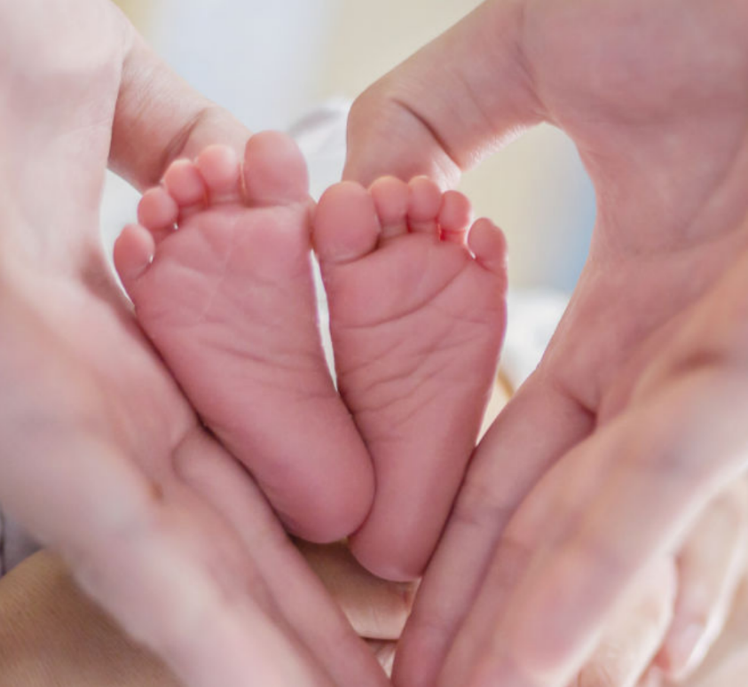
आफ्नो हेरचाह बारे हामीलाई भन्नुहोस्
२०२६ NHS मातृत्व सर्वेक्षण
हामी चाँडै नै आमाहरूले हालै पाएको गर्भावस्थापूर्वको हेरचाह, प्रसव र जन्म, र सुत्केरी हेरचाहका अनुभवहरू थाहा पाउनको लागि एक सर्वेक्षण सञ्चालन गर्नेछौं।
यो सर्वेक्षण मातृत्व सेवाहरूको अनुभव सुधार गर्नको लागि चलाइने राष्ट्रिय कार्यक्रमको एक हिस्सा हो।
तपाईंको प्रतिक्रिया हाम्रो लागि महत्त्वपूर्ण छ
सर्वेक्षणमा भाग लिनु स्वैच्छिक हो र सबै उत्तर
गोपनीय रहनेछन्।
सहभागिताका लागि तपाईंलाई निमन्त्रणा प्राप्त भएमा, तपाईंको नाम, फोन नम्बर र पत्राचार ठेगाना अनुसन्धानकर्ताहरू समक्ष साझा गरिनेछ, जसले सहभागिताको विधि प्रस्ट्याउँदै पत्र र लिखित सन्देशमार्फत स्मरण सन्देशहरू पठाउनेछन्। तपाईं यो सर्वेक्षण अनलाइन वा कागजमा पूरा गर्न सक्नुहुन्छ।

यदि तपाईं भाग लिन चाहनुहुन्न भने, वा सर्वेक्षणको बारेमा कुनै प्रश्नहरू छन् भने कृपया सम्पर्क गर्नुहोस्:
- ट्रस्ट फोन नम्बर (आवश्यक)
- ट्रस्ट इमेल ठेगाना (उपलब्ध भएमा)
- ट्रस्ट ठेगाना (उपलब्ध भएमा)
NHS मातृत्व सर्वेक्षणसंग सम्पर्क विवरणहरू प्रशोधन गर्न धारा २५१ (NHS ऐन २००६) अन्तर्गत अनुमति छ।
यदि तपाईं भाग लिन चाहनुहुन्न भने, वा सर्वेक्षणको बारेमा कुनै प्रश्नहरू छन् भने कृपया सम्पर्क गर्नुहोस्:
[ट्रस्ट फोन नम्बर - यो आवश्यक छ]
[ट्रस्ट इमेल ठेगाना उपलब्ध भएमा]

[ट्रस्ट ठेगाना उपलब्ध भएमा]

